2012学年第一学期一年级数学期中测试卷
班级 姓名 学号 成绩
一、看图写数。5%
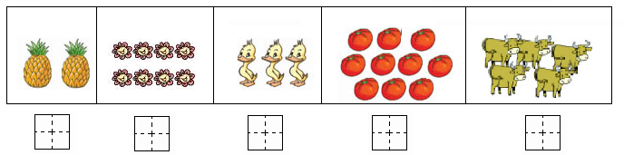
二、把不同类的圈出来。4%
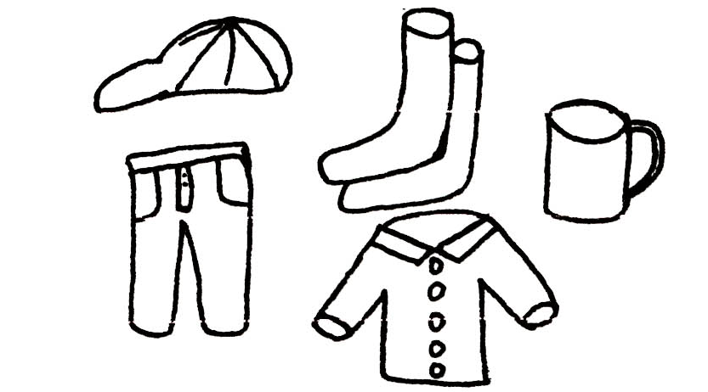

三、填一填。 13%（4+5+4）
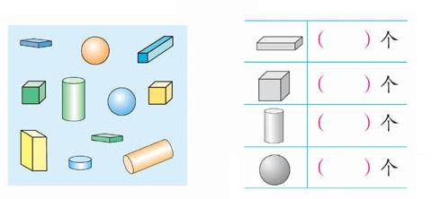
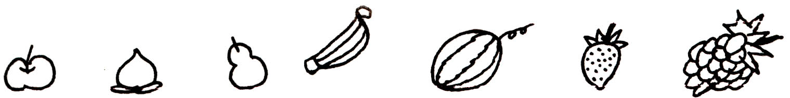
2.

(1)一共有 ( )种水果。
(2)从左数， 在第 ( )；从右数， 在第 ( )。
(3) 前面有( )种水果，后面有( )种水果。

3.把右边的4只小蚂蚁圈起来，给从左数第5只小蚂蚁涂上颜色。
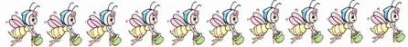
四、画一画，填一填。10%（4+6）
1. ○○○○ 4+（ ）=6
○○○○○○ 6+（ ）=10
2. ○ ○ ○
画△比○多4个
画☆比○少2个
画□和○同样多
五、算一算。46%绿
1.在□里填上合适的数。4%绿色圃
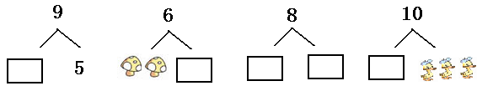
2.看谁算得又对又快。20%绿色圃

9－4= 3＋4= 3＋6= 5－3= 5＋5=
10－6= 2＋1= 7－4= 8＋2= 7－2=
9－7= 3＋7= 8－3= 3＋2= 10－9=
7＋2＋1= 9－0－4= 5＋3－2= 8－4＋5=
10－4－4= 6＋2－4= 8－2－4= 7－6＋5=
10－3－7= 6＋4－5= 3＋2＋4= 4＋5－2=
3.连一连。9%绿
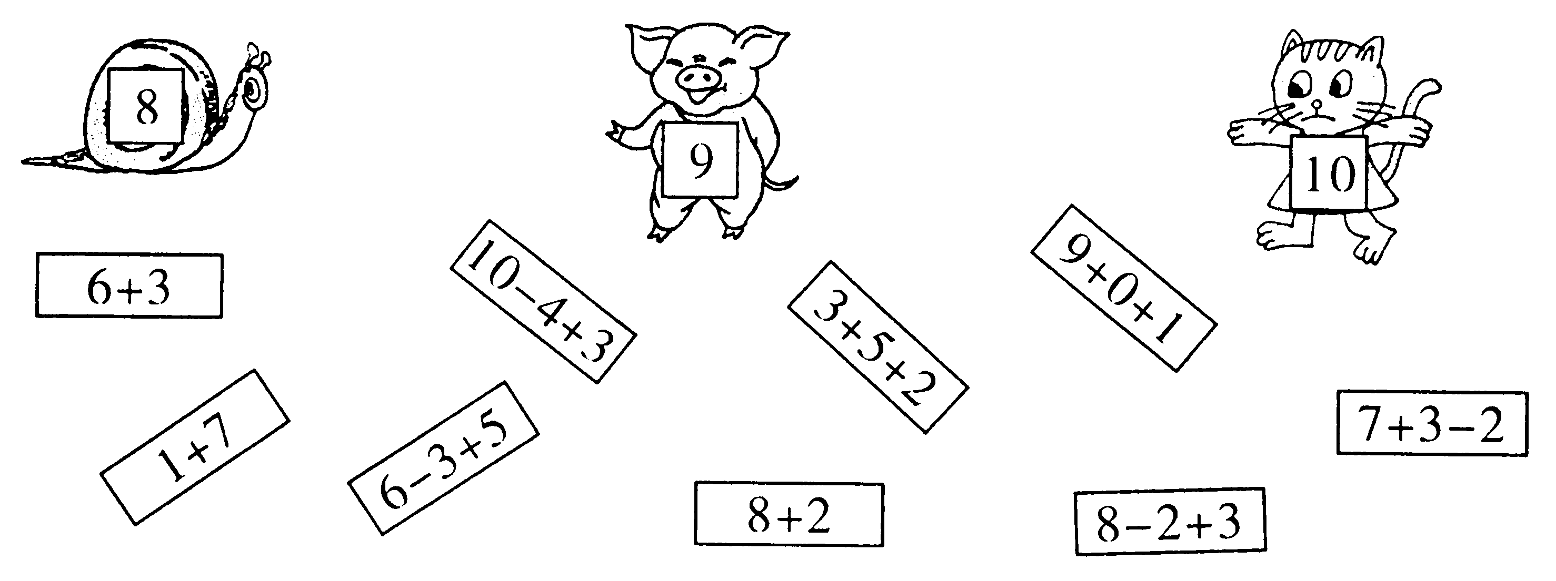
4.在（ ）里填上合适的数。7%
2+( )=9 ( )－1=7 ( )+5=5 8－( )=5
10－( )=( ) 8－2=2＋( ) 4＋4=1＋( )
5.在○里填上＞、＜或＝。6%绿
4＋2 9－5 3＋5 0＋9 9－2 5＋2
4＋0 4－0 8－3 9－9 7＋1 4＋6
六、看图写算式。22%（4+2+2+2+2+2+2+3+3）
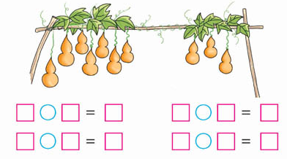
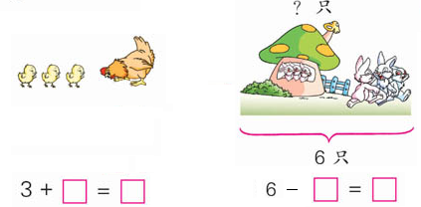
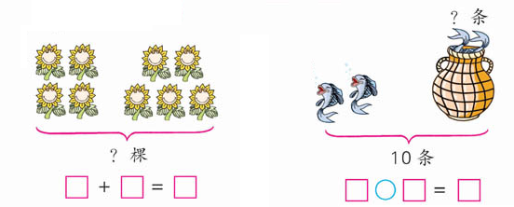
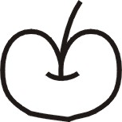

+ = =
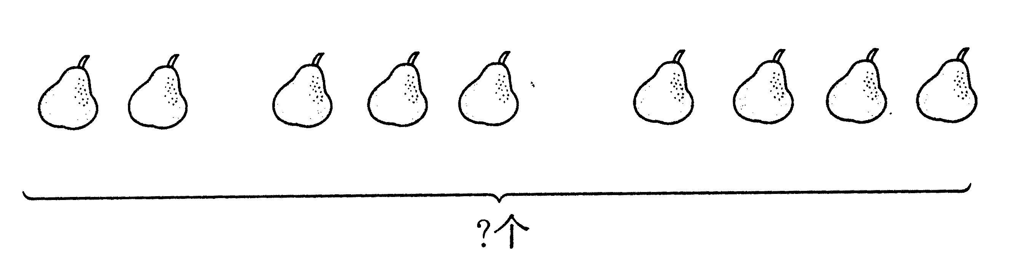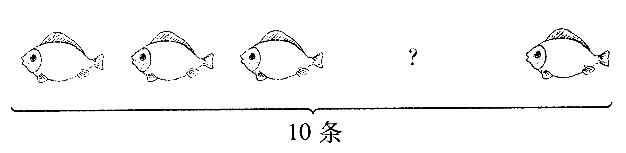
□○□○□=□ □○□○□=□
*七、聪明题。20%绿
1.在□里填上合适的数。
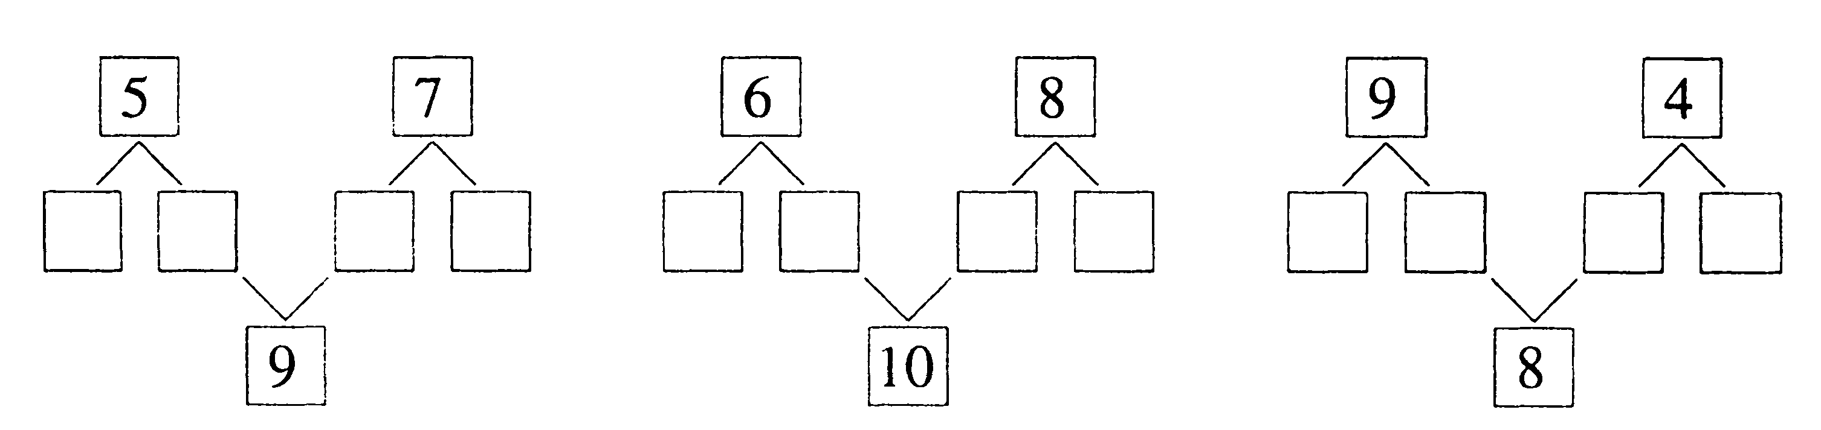

2.使每条线上的三个数相加都得9。绿色圃中小学教育网http://www.lspjy.com
